Trung Quốc tiếp tục thống lĩnh ngành đóng tàu năm 2025, giành được phần lớn đơn đặt hàng
The Maritime Executive
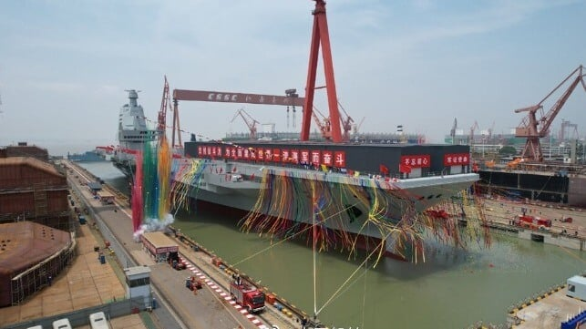
Việc mở rộng nhanh chóng lực lượng hải quân của Trung Quốc được hỗ trợ một phần từ các đơn hàng từ nước ngoài, khi tàu chiến được đóng ngay tại những ụ tàu và bởi lực lượng lao động đã qua đào tạo giống như trong lĩnh vực thương mại.
Năm 2025, Trung Quốc một lần nữa chiếm ưu thế trong sổ đơn đặt hàng đóng tàu toàn cầu, theo số liệu mới nhất từ Clarksons (tổng hợp bởi eWorldShip). Trong tổng số đơn đặt hàng tại các nhà máy đóng tàu trên thế giới, gần hai phần ba là thuộc về các nhà đóng tàu Trung Quốc, phản ánh vị thế thị trường mạnh mẽ và sự hậu thuẫn lớn từ nhà nước.
Năm ngoái, các chủ tàu trên toàn cầu đã đặt đóng khoảng 2.500 con tàu. Trong số này, hơn 1.500 chiếc – tương đương trên 60% – được giao cho các nhà máy tại Trung Quốc. Nếu tính theo tổng dung tích thì thị phần đơn hàng mới của Trung Quốc còn cao hơn, khoảng 62%. (Bộ Công nghiệp và Công nghệ Thông tin Trung Quốc đưa ra con số thậm chí cao hơn, 69%, cùng với 56% tổng số tàu bàn giao trong năm.)
Hàn Quốc, đứng thứ hai về đơn hàng mới, giành được hợp đồng cho 260 tàu, tương đương hơn 10% tổng số toàn cầu. Nhật Bản – vốn giữ vị trí thứ ba lâu năm – nhận 230 đơn hàng, chiếm khoảng 9% thị phần thế giới.
Xét theo các tập đoàn đóng tàu, CSSC tiếp tục đứng đầu danh sách như thường lệ; một nửa còn lại trong top 10 cũng là các doanh nghiệp Trung Quốc. Các tên tuổi khác gồm COSCO, China Merchants, Hengli Heavy Industry và New Times Shipbuilding.
Trong lĩnh vực đóng tàu quốc phòng, CSSC cũng dẫn đầu thế giới với khoảng cách lớn, nhờ cơ sở hạ tầng công nghiệp và lực lượng lao động giàu kinh nghiệm được xây dựng từ các đơn hàng thương mại. Năm 2025, các nhà máy của tập đoàn này đã đưa vào hoạt động một tàu sân bay có máy phóng, một tàu đổ bộ cỡ lớn, ít nhất bảy tàu khu trục và sáu tàu hộ vệ, cùng với các tàu ngầm khác (không công bố chi tiết). Tàu đổ bộ “tàu sân bay drone” Type 076 – con tàu duy nhất cùng loại hiện nay – đang trong giai đoạn chạy thử trên biển.
Các nhà máy đóng tàu Trung Quốc có những lợi thế cấu trúc so với đối thủ toàn cầu: sự hỗ trợ mạnh mẽ của nhà nước thông qua lãi suất ưu đãi và sở hữu vốn; nguồn cung thép nội địa dồi dào và được trợ cấp; cùng lực lượng lao động tay nghề cao, chưa bị ảnh hưởng nhiều bởi suy giảm dân số hay thay đổi xu hướng nghề nghiệp như ở Hàn Quốc, Nhật Bản và phương Tây.
Tại thị trường châu Âu, nhà máy xếp hạng cao nhất là Fincantieri của Ý – tập đoàn đóng tàu du lịch và quốc phòng – tiếp theo là Meyer và Chantiers de l’Atlantique. Đây là ba đại diện duy nhất của châu Âu trong top 30 toàn cầu; Fincantieri lọt vào top 10 theo giá trị đơn hàng, phản ánh giá trị gia tăng rất cao của phân khúc mà họ hoạt động.
---------------------------------

